ХУРАЛ ПРЕДСТАВИТЕЛЕЙ  МУНИЦИПАЛЬНОГО РАЙОНА  «БАЙ-ТАЙГИНСКИЙ ОЖУУН  РЕСПУБЛИКИ ТЫВА» | 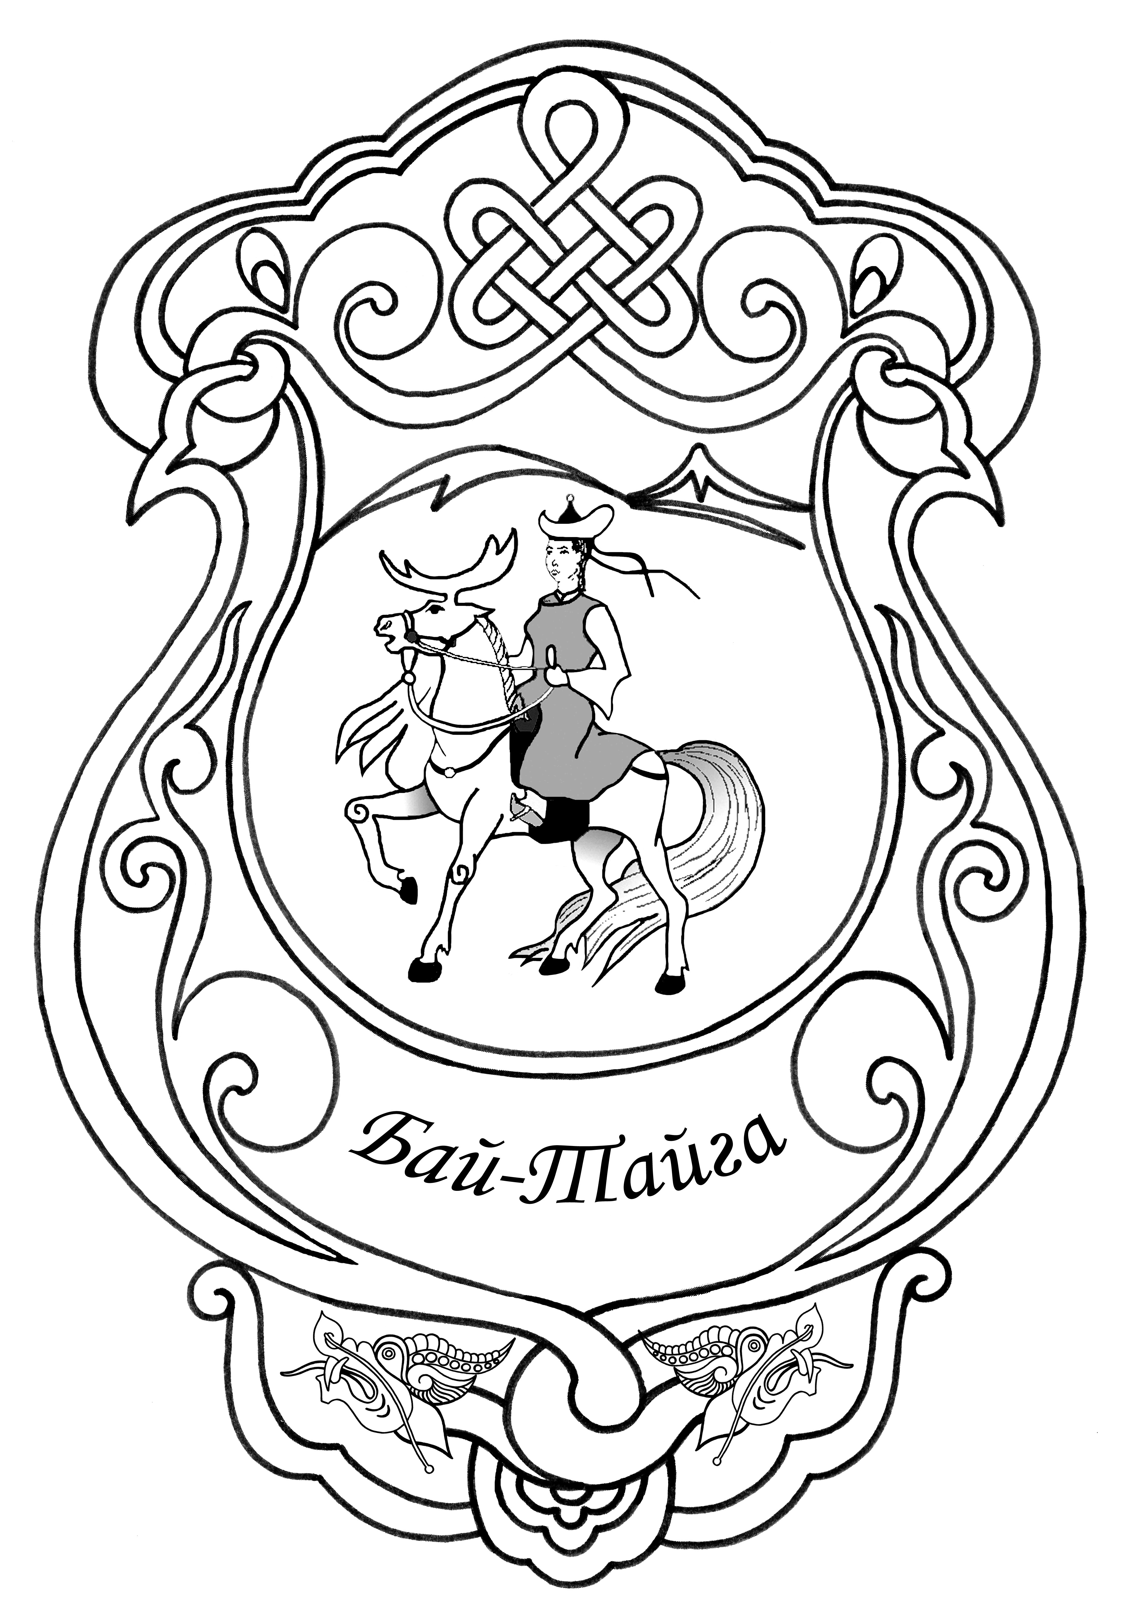 | «ТЫВА РЕСПУБЛИКАНЫН  БАЙ-ТАЙГА КОЖУУНУ» МУНИЦИПАЛДЫГ РАЙОННУН ТОЛЭЭЛЕКЧИЛЕР ХУРАЛЫ

Р Е Ш Е Н И Е
Ш И И Т П И Р

с. Тээли № 208 17 июня 2016 г.

О внесении изменений и дополнений в Устав кожууна.

В целях приведения устава муниципального района «Бай-Тайгинский кожуун республики Тыва» в соответствие федеральному законодательству, Хурал представителей муниципального района «Бай-Тайгинский кожуун Республики Тыва», Р Е Ш И Л:
Статья 1.
1.Пункт 2 части 2 статьи 22 Устава изложить в следующей редакции:
«2.Формирование одной четвертой членов конкурсной комиссии по назначению председателя администрации кожууна на контрактной основе.».
2.Часть 3 статьи 22 Устава признать утратившей силу.
3.Абзац 4 части 3 статьи 37 Устава исключить.
4.Часть 2 статьи 43 Устава исключить.
5.Статью 61 Устава изложить в следующей редакции:
«Статья 61. Ответственность органов местного самоуправления, депутатов, членов выборных органов местного самоуправления, выборных должностных лиц местного самоуправления перед населением
- Основная наступления ответственности органов местного самоуправления, депутатов, членов выборных органов местного самоуправления, выборных должностных лиц местного самоуправления перед населением и порядок решения соответствующих вопросов определяются уставом Бай-Тайгинского кожууна в соответствии с Федеральным законом «Об общих принципах организации местного самоуправления в Российской Федерации».
- Население муниципального образования вправе отозвать депутатов, членов выборных органов местного самоуправления, выборных должностных лиц местного самоуправления в соответствии с Федеральным законом «Об общих принципах организации местного самоуправления в Российской Федерации».
6.Статью 63 Устава изложить в следующей редакции:
«Статья 63. Ответственность Хурала представителей перед государством
- В случае, если соответствующим судом установлено, что Хурал представителей Бай-Тайгинского кожууна принят нормативно правовой акт, противоречащий Конституции Российской Федерации, федеральным конституционным законом, федеральным законом, конституции (уставу), законам субъекта Российской Федерации, уставу муниципального образования, а Хурал представителей Бай-Тайгинского кожууна в течение трех месяцев со дня вступления в силу решения суда либо в течение иного предусмотренного решением суда срока не принял в пределах своих полномочий мер по исполнению решения суда, в том числе не отменил соответствующий нормативно правовой акт, высшее должностное лицо субъекта Российской Федерации (руководитель высшего исполнительного органа государственной власти субъекта Российской Федерации) в течения одного месяца после вступления в силу решения суда, установленного факта неисполнения данного решения, вносит в законодательный (представительный) орган государственной власти субъекта Российской Федерации проект закона субъекта Российской Федерации о роспуске Хурала представителей Бай-Тайгинского кожууна.
- Полномочия Хурала представителей Бай-Тайгинского кожууна прекращается со дня вступления в законную силу закона субъекта Российской Федерации о его роспуске.
2.1Вслучае, если соответствующим судом установлено, что избранный в правомочном составе Хурал представителей Бай-Тайгинского кожууна в течение трех месяцев подряд не проводил правомочного заседания, высшее должностное лицо субъекта Российской Федерации (руководитель высшего исполнительного органа государственной власти субъекта Российской Федерации) в течение трех месяцев со дня вступления в силу решения суда, установившего данный факт, вносит в законодательный (представительный) орган государственной власти субъекта Российской Федерации о роспуске Хурала представителей Бай-Тайгинского кожууна.
2.2 В случае, если соответствующим судом установлено, что вновь избранный в правомочном составе Хурал представителей Бай-Тайгинского кожууна в течение трех месяцев подряд не проводил правомочного заседания, высшее должностное лицо субъекта Российской Федерации (руководитель высшего исполнительного органа государственной власти субъекта Российской Федерации) в течение трех месяцев со дня вступления в силу решения суда, установившего данный факт, вносит в законодательный (представительный) орган государственной власти субъекта Российской Федерации проект закона субъекта Российской Федерации о роспуске Хурала представителей Бай-Тайгинского кожууна.
3.Закон субъекта Российской Федерации о роспуске Хурала представителей Бай-Тайгинского кожууна может быть обжалован в судебном порядке в течение 10 дней со дня вступления в силу. Суд должен рассмотреть жалобу и принять решение не позднее чем через 10 дней со дня ее подачи.
4.Депутаты Хурала представителей Бай-Тайгинского кожууна, распущенного на основании части 2.1 настоящей статьи, вправе в течение 10 дней со дня вступления в силу закона субъекта Российской Федерации о роспуске Хурала представителей Бай-Тайгинского кожууна обратиться в суд с заявлением для установления факта отсутствия их вины за не проведение Хуралом представителей правомочного заседания в течения трех месяцев подряд. Суд должен рассмотреть заявление и принять решение не позднее чем через 10 дней со дня его подачи.
7. Статью 64 Устава изложить в следующей редакции:
«Статья 64. Ответственность главы Бай-Тайгинского кожууна и председателя администрации Бай-Тайгинского кожууна перед государством
- Высшее должностное лицо субъекта Российской Федерации (руководитель высшего исполнительного органа государственной власти субъекта Российской Федерации) издает правовой акт об отрешении от должности главы муниципального образования или председателя администрации в случае:
- издания указанным должностным лицом местного самоуправления нормативного правового акта, противоречащего Конституции Российской Федерации, федеральным конституционным законом, федеральным законом, конституции (уставу), законам субъекта Российской Федерации, уставу муниципального образования, если такие противоречия установлены соответствующим судом, а это должностное лицо в течение двух месяцев со дня вступления в силу решения суда либо в течение иного предусмотренного решением суда срока не приняло в пределах своих полномочий мер по исполнению решения суда;
- совершения указанным должностным лицом местного самоуправления действий, в том числе издания им правового акта, не носящего нормативного характера, влекущих нарушений прав и свободу человека и гражданина, угрозу единству и территориальной целостности Российской Федерации, национальной безопасности Российской Федерации и ее обороноспособности, единству правового и экономического пространства Российской Федерации, нецелевое использование межбюджетных трансфертов, имеющих целевое назначение, бюджетных кредитов, нарушение условий предоставление межбюджетных трансфертов, бюджетных кредитов, полученных из других бюджетов бюджетной системы Российской Федерации, если это установлено соответствующим судом, а указанное должностное лицо не приняло в пределах своих полномочий мер по исполнению решения суда.
- Срок, в течение которого высшее должностное лицо субъекта Российской Федерации (руководитель высшего исполнительного органа государственной власти субъекта Российской Федерации) издае правовой акт об отрешении от должности главы муниципального образования или председателя администрации, не может быть менее одного месяца со дня вступления в силу последнего решения суда, необходимого для издания указанного акта, и не может превышать шесть месяцев со дня вступления в силу этого решения суда.
- Глава муниципального образования или председатель администрации, в отношении которых высшим должностным лицом субъекта Российской Федерации (руководитель высшего исполнительного органа государственной власти субъекта Российской Федерации) был издан правовой акт об отрешении от должности, вправе обжаловать данный правовой акт в судебном порядке в течение 10 дней со дня его официального опубликования.
Суд должен рассмотреть жалобу и принять решение не позднее чем через 10 дней со дня ее подачи».
- ч 1ст. 10.1 Устава дополнить пунктом 13 следующего содержания:
«13) осуществление мероприятий в сфере профилактики правонарушений, предусмотренных Федеральным законом «Об основах системы профилактики правонарушений в российской Федерации».

Статья 2.
Настоящее решение вступает в силу после государственной регистрации и официального опубликования (обнародования) на территории муниципального района Бай-Тайгинского кожууна.

Глава кожууна - Председатель Хурала
представителей муниципального района
«Бай-Тайгинский кожуун Республики Тыва» К.И.Седип

